平成２８年度地域間交流きずな復興事業 来県者名簿
写 真 |  | 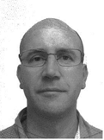
氏 名 | JANET MARY SIRISOMPHONE  （ジャネット・メアリー・シリソンフォン） | IAN STUART FORLONG  （イアン・スチュアート・フォーロング）
職 業 | 高校教師(日本語) | 高校教師(日本語)
勤務地 | ELLESMERE COLLEGE  （エルズミア・カレッジ） | Taumarunui High School  （タウマルヌイ高校）

